OBEC HLUCHOV VE SPOLUPRÁCI S JEDNOTKOU SDH HLUCHOV VÁS ZVE NA

MIKULÁŠSKOU NADÍLKU
SPOJENOU SE SLAVNOSTNÍM ROZSVÍCENÍM VÁNOČNÍHO STROMU A OHŇOSTROJEM
V SOBOTU 7.PROSINCE 2019 V AREÁLU OBECNÍHO ÚŘADU
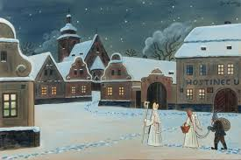
PROGRAM :

15:00 TRADIČNÍ MIKULÁŠSKÁ NADÍLKA, SOUTĚŽE O CENY,
ZÁBAVA A DISCO ZA DOPROVODU PANA PETŘÍKA

18:00 SLAVNOSTNÍ ROZSVÍCENÍ VÁNOČNÍHO STROMU
A OHŇOSTROJ

OD 17:00 HODIN BUDE ZAJIŠTĚNO OBČERSTVENÍ V PROSTORÁCH HASIČSKÉ ZBROJNICE , TĚŠIT SE MŮŽETE NA GULÁŠ, SVAŘÁK, PUNČ

